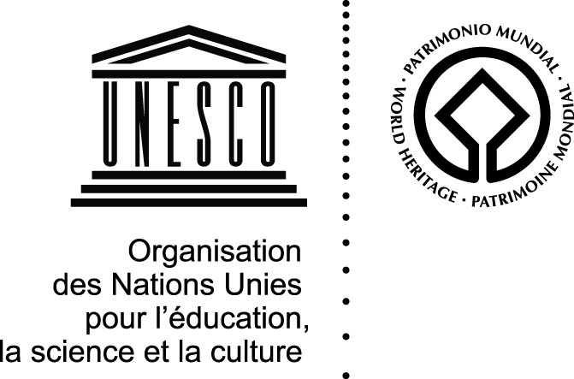

Lancement de la Carte du patrimoine mondial dans sa version 2006 par le Centre du patrimoine mondial de l’UNESCO, Hewlett-Packard et National Geographic





Le 22 mars 2006
Le Centre du patrimoine mondial a le plaisir d'annoncer la publication de la nouvelle Carte du patrimoine mondial. Cette carte est la première réalisée en partenariat avec Hewlett-Packard et National Geographic Maps.
Signé fin 2005 pour une période initiale de trois ans, cet accord a pour objectif de faire connaître auprès du plus grand nombre la Convention du patrimoine mondial. La Carte du patrimoine mondial est l’un des outils principaux de ce dispositif. Le Centre du patrimoine mondial a choisi de marier les compétences cartographiques incontestées de National Geographic avec la haute technologie d'impression d’HP, pour illustrer l'emplacement des sites du patrimoine mondial dans le monde.
La Carte répertorie les 812 sites inscrits sur la Liste du patrimoine mondial. Elle indique les 180 Etats qui sont signataires de la Convention du patrimoine mondial, et met en lumière les grands principes de la Convention et de ses programmes de conservation. Le tout est illustré par de magnifiques photos accompagnées de légendes détaillées. La Carte est disponible en français, anglais et espagnol. Elle mesure 78 cm par 50 cm (31 par 20 in.).
La Carte du patrimoine mondial est avant tout un outil visuel éducatif et ludique qui, encore aujourd’hui, nous permet de faire connaître au plus grand nombre le travail de l’UNESCO dans ce domaine. Les documents papier restent encore un support de communication incontournable. La carte est bien sûr également disponible via le site web du Centre du patrimoine mondial : http://whc.unesco.org .

Evolution d’un partenariat
C’est suite à l’exécution d’un premier projet entre HP et le Centre du patrimoine mondial en 2003, visant à renforcer son système de gestion des informations électroniques, que le Centre du patrimoine mondial a proposé la mise en œuvre de ce nouveau projet à HP et National Geographic.
…/2

La toute première Carte du patrimoine mondial, créée en 1986, a fait l’objet d’une nouvelle conception en 1997. Fin 2005, il ne s’agissait plus seulement de créer un nouveau “design”, mais surtout d’améliorer la diffusion de la Carte. Il fallait en outre reconsidérer la tâche éditoriale complexe, liée à la production d’une carte aussi détaillée, révisée chaque année.
Le défi principal de ce projet était d’illustrer le nombre croissant de sites inscrits sur la Liste du patrimoine mondial. Aujourd’hui, la Liste comprend 812 biens répartis sur les cinq continents et ce nombre augmente chaque année. En effet, le Comité du patrimoine mondial se réunit annuellement afin d’étudier les candidatures des nouveaux sites et inscrit ainsi en moyenne 30 à 40 nouveaux sites sur la Liste. En 2010, celle-ci pourrait atteindre 1000 sites.

Grâce à HP et sa technologie d’impression numérique, le Centre du patrimoine mondial intégrera, à partir de 2007, cette nouvelle technologie qui permettra d’assurer un meilleur ratio qualité/prix à travers un système d’impression à la demande. La fabrication de cartes sur mesure sera également possible en sélectionnant les données requises. De plus, ce partenariat bénéficie du savoir faire de National Geographic Maps en matière de design et de cartographie, une véritable tradition d’entreprise qui a démarrée il y a maintenant plus de 90 ans.

Dès 2007, le nombre de cartes diffusées sera multiplié par 3, sans compter les possibilités de diffusion à travers le réseau de National Geographic.

******

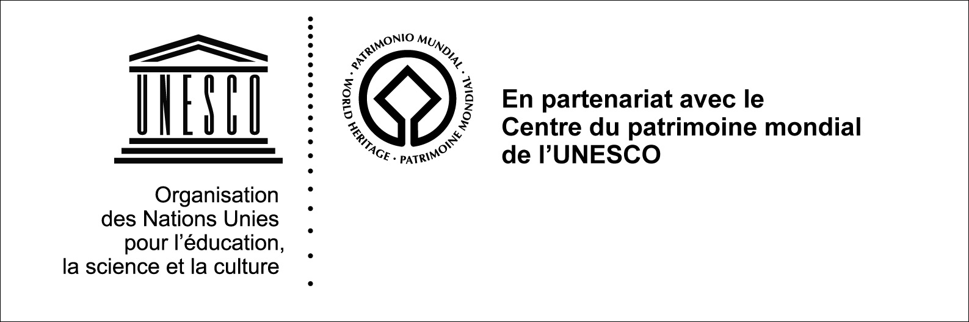

A propos d’HP
HP, entreprise au niveau mondial, propose des solutions technologiques destinées au grand public, aux collectivités publiques et aux entreprises. Son offre couvre l'infrastructure des systèmes informatiques, les prestations de services, les systèmes personnels de bureau et grand public, l'imagerie numérique et les systèmes d’impression. Le chiffre d’affaires d’HP pour les 4 derniers trimestres fiscaux clos au 31 janvier 2006, s’élève à 87,9 milliards de dollars. Pour plus d'informations sur HP (NYSE, Nasdaq : HPQ) : www.hp.com
Contacts presse:
Porter Novelli - Dominique de Soto - 01 44 94 97 97 - dominique.soto@porternovelli.fr
HP - Nathalie Touzain - 01 57 62 55 42 - nathalie.touzain@hp.com.fr

A propos de National Geographic
Fondée en 1888, la National Geographic Society est l’une des plus grandes organisations à but non lucratif dédiée aux sciences et à l’éducation. Elle atteint plus de 330 millions de personnes à travers le monde grâce à sa revue officielle le National Geographic, quatre autres magazines, à la chaîne de télévision National Geographic Channel, à ses documentaires pour la télévision, ses programmes radio, des films, des livres, des vidéos et DVD, des cartes, ainsi que par le biais des media interactifs. National Geographic a financé plus de 8000 projets de recherche scientifique et soutient un programme éducatif de lutte contre l’illettrisme géographique.
Pour plus d’informations: www.nationalgeographic.com
Contacts presse:
National Geographic - Carol Seitz - + 202-828-6678 - cseitz@ngs.org

A propos du Centre du patrimoine mondial de l’UNESCO
Créé en 1992, le Centre du patrimoine mondial coordonne au sein de l’UNESCO les activités relatives au patrimoine mondial. Assurant la gestion au jour le jour de la Convention, il organise les sessions annuelles du Comité du patrimoine mondial et de son Bureau, conseille les Etats parties sur la préparation des propositions d’inscription, organise sur demande l’assistance internationale du Fonds du patrimoine mondial, coordonne le processus de production de rapports sur l’état des sites et les actions urgentes qui s’imposent quand un site est menacé. Le Centre organise aussi des séminaires et ateliers techniques, tient à jour la Liste du patrimoine mondial, élabore du matériel pédagogique pour sensibiliser les jeunes à la protection du patrimoine, et informe le public des questions relatives au patrimoine mondial. Pour plus d’informations : http://whc.unesco.org.
Contacts presse:
Centre du patrimoine mondial de l’UNESCO - Gina Doubleday – 01 45 68 16 60 – g.doubleday@unesco.org

